Directie Wetgeving
Sector Staats- en Bestuursrecht

Schedeldoekshaven 100
2511 EX Den Haag
Postbus 20301
2500 EH Den Haag
www.rijksoverheid.nl/venj

Contactpersoon
mw. mr. M.J. Jacobs

T 070 370 45 63
m.j.jacobs@minjus.nl

Registratienummer
5690076/11/6

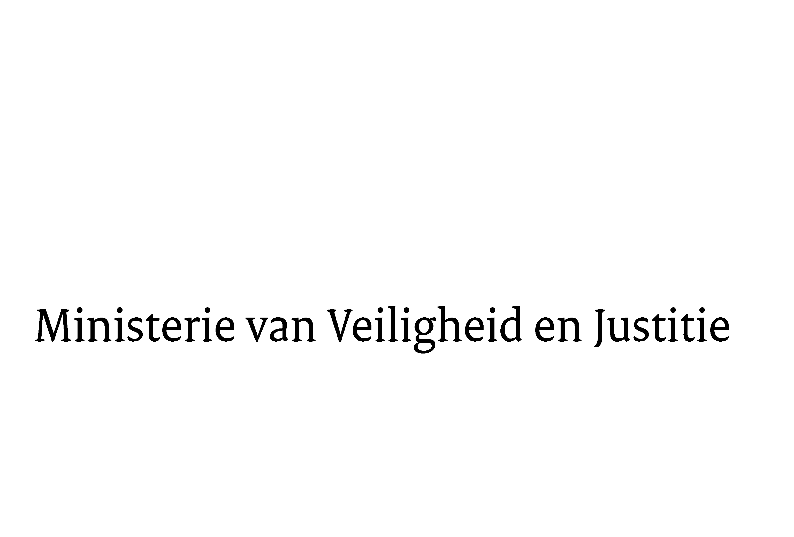
Aan de Koningin
Datum | 25 maart 2011
Onderwerp | Nader rapport inzake het voorstel van wet tot wijziging van de Wet wapens en munitie in verband met de implementatie van richtlijn 2008/51EG van het Europees Parlement en de Raad van de Europese Unie van 21 mei 2008 tot wijziging van de richtlijn 91/477/EEG van de Raad inzake de controle op de verwerving en het voorhanden hebben van wapens (PbEU L179) (Implementatiewet EG-richtlijn 2008/51 inzake de controle op de verwerving en het voorhanden hebben van wapens)

Blijkens de mededeling van de Directeur van Uw kabinet van 28 januari 2011, nr. 11.000176 machtigde Uwe Majesteit de Raad van State zijn advies inzake het bovenvermelde voorstel van wet rechtstreeks aan ons te doen toekomen. Dit advies, gedateerd 24 februari 2011, nr. W03.11.0019/II, bieden wij U hierbij aan.

Naar aanleiding van het advies van de Raad van State moge ik het volgende opmerken.

1. Sanctie markeringsplicht

De markeringsplicht voor vuurwapens vloeit voort uit artikel 8 van het Protocol betreffende de bestrijding van illegale vervaardiging van en handel in vuurwapens, hun onderdelen en munitie (hierna: VN Vuurwapenprotocol) en artikel 4 van de Wapenrichtlijn. Daarnaast vloeit uit artikel 4 van de Vuurwapenrichtlijn een markeringsplicht voort voor elke kleinste verpakkingseenheid van munitie. Naar aanleiding van het advies van de Raad is artikel 55 aangevuld met een bepaling die verwijst naar artikel 32a en 32b.
De Raad adviseert voorts om te voorzien in sancties wegens het vervalsen of onrechtmatig uitwissen, verwijderen of wijzigingen van de verplichte markering bij vuurwapens, zoals voorgeschreven in artikel 5 van het VN Vuurwapenprotocol. Aangezien deze laatste verplichting rechtstreeks voortvloeit uit het VN Vuurwapenprotocol en niet uit de Wapenrichtlijn, wordt in deze sancties voorzien door middel van een separaat in te dienen wetsvoorstel.

2. Delegatiebepaling

De Vuurwapenrichtlijn geeft lidstaten in overweging om de activiteiten van vuurwapenmakelaars te reguleren. Gedeeltelijk worden hun activiteiten thans reeds gereguleerd. Voor zover een wapenmakelaar vuurwapens verhandelt, is hij immers vergunningplichtig op grond van artikel 9, eerste lid, Wwm. Daarnaast worden de transito- en driehoekshandel van vuurwapens gereguleerd door het Besluit financieel verkeer strategische goederen 1996. Voorts is een wetsvoorstel aanhangig bij de Tweede Kamer, dat internationale wapenhandel, waaronder ook begrepen tussenhandel, reguleert (Kamerstukken II 2010/11, 32 665). Een delegatiebepaling zou de mogelijkheid hebben geboden om flexibel in te springen op ontwikkelingen die nopen tot regulering van niet reeds gereguleerde activiteiten van wapenmakelaars. Bij nader inzien zijn wij met de Raad van mening dat dit belang niet opweegt tegen het primaat van de wetgever en de kenbaarheid van wetten. Zodra regeling van andere aspecten met betrekking tot de activiteiten van wapenmakelaars opportuun blijkt, zal daartoe dan ook een wetsvoorstel in procedure worden gebracht.

3. Terminologie

Doordat de delegatiebepaling met betrekking tot de activiteiten van wapenmakelaars is vervallen, is de definitie in het voorgestelde artikel 1, onderdeel 13˚ eveneens vervallen.

4. Te late implementatie

Het advies van de Raad is overgenomen.

5. De redactionele opmerkingen van de Raad zijn verwerkt. De eerste redactionele opmerking is niet overgenomen omdat paragraaf 9a is vervallen (zie onder punt 2.). Voorts is de definitie van het begrip vuurwapen in artikel 1, onderdeel 3º niet in overeenstemming gebracht met de definitie van het begrip vuurwapen in de Wapenrichtlijn. Uit de Aanwijzingen voor de regelgeving volgt dat voor de terminologie in nationale regelingen in beginsel wordt aangesloten bij de van verwante EU- en internationale regelingen. Hiervan kan onder andere worden afgeweken indien daardoor beter wordt aangesloten bij elders in nationale regelingen gehanteerde terminologie. In het onderhavige geval is afwijking gerechtvaardigd omdat hierdoor beter wordt aangesloten bij elders in de Wet wapens en munitie en de daarop gebaseerde regelgeving wordt aangesloten.

6. Van de gelegenheid is gebruik gemaakt om de markeringsverplichting voor munitie te beperken tot munitie die bestemd is voor vuurwapens die onder de Vuurwapenrichtlijn vallen. De richtlijn verplicht immers slechts tot markering van dergelijke munitie. Munitie die voor andere vuurwapens is bestemd (bijvoorbeeld voor niet onder de richtlijn vallende vuurwapens die worden gebruikt door Defensie) hoeft derhalve niet te worden gemarkeerd.

Ik moge U verzoeken het hierbij gevoegde gewijzigde voorstel van wet en de gewijzigde memorie van toelichting aan de Tweede Kamer der Staten-Generaal te zenden.

De Staatssecretaris van Veiligheid en Justitie,

F. Teeven

